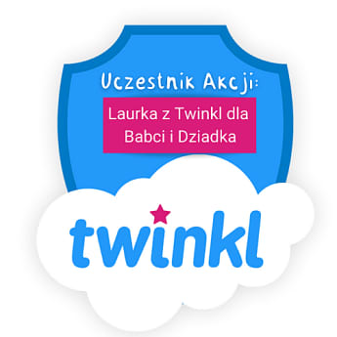

(https://www.twinkl.pl/blog/laurka-z-twinkl-dla-babci-i-dziadka)

